NAVODILA ZA DELO V PETEK, 4. 5. 2020

MAT: Pisno deljenje - vaje, besedilne naloge
→ Danes rešuj naloge v SDZ / stran 85, 86 in 87. za teboj je veliko vaj pisnega deljenja, tako da ti besedilne naloge ne bi smele povzročati težave pri računanju. Vedno lahko preveriš rešitve v Radovednih pet. Vendar ne prepisuj, ker ti to ne bo pomagalo pri znanju.
Težje nalog bom pojasnila jutri na zoom-u, ob 12.uri.

NIT: Prilagoditve živih bitij na okolje, v katerem živijo
→ V interaktivnem gradivu si oglej slike različnih živalskih organizmov in dva posnetka, ki prikazujeta prilagoditve ljudi, rastlin in živali na okolje v katerem živijo.
https://www.radovednih-pet.si/vsebine/rp4-nit-sdz-osn/#

→ V zvezek naredi zapis:
PRILAGODITEV ŽIVIH BITIJ NA OKOLJE, V KATEREM ŽIVIJO
- Živa bitja so na okolje v katerem živijo prilagojena na različne načine: z obliko telesa, barvo, trdoto povrhnjice, izrastki, vedenjem ….
- Živa bitja se prilagajajo na okolje, v katerem živijo:
- z VAROVALNO BARVO: se zlijejo z okoljem, niso vidni (kobilica, žaba, …).
- s SVARILNO BARVO: so vpadljivi, svarijo, da so »strupeni« (močerad, osa,..).
- Bitja so se prilagodila okolju kjer živijo ( voda, zrak, podzemlje, kopno)
Nariši in pobarvaj močerada in / ali prilepi svoje slike prilagoditev različnih bitij.

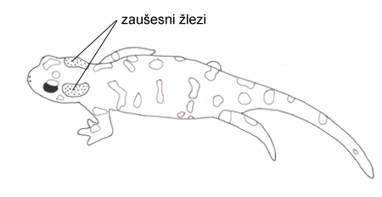
SLJ: Kako pišemo opravičilo in kaj vse napišemo v njem?
→ Preberi besedilo nalog, razmisli in izpolni naloge v DZ stran 92, 93 in 95 . O pisanju opravičila se bomo pogovorili na zoom srečanju.

RU: Naredi dobro delo
- Razmisli, kaj so dobra dela, komu lahko naredimo dobro delo.
- Ali si že kdaj naredil kakšno dobro delo?
- Povej kakšen učinek je imelo tvoje dobro delo.
- Kako si se počutili, ko si naredili dobro delo.
Tvoja naloga je, da opraviš danes ali preko vikenda dobro delo, ki bo nekoga prijetno presenetilo in razveselilo. Ti pa boš občutil veliko zadovoljstvo. Tvoj podvig in rezultat dobrega dela mi lahko zaupaš v kratkem sporočilu, ni pa obvezno.

ŠPO: Fartlek
Lepo vreme nas vabi v naravo. Odpravite se v naravo do čim bolj razgibanega terena. S seboj povabi tudi starše. Skupaj boste za konec tedna zagotovo uživali.
Izvajali boste fartlek ali "igro hitrosti". Fartlek je nastal na Švedskem med drugo svetovno vojno. Vadba poteka izključno v naravi s čim bolj pestro konfiguracijo terena. Pri fartleku gre za povezovanje tekaške in netekaške (hoja, skoki ...) telesne priprave. Ne pozabi izpolniti dnevnika vadbe.

Veliko uspeha in zadovoljstva vam želim pri današnjem delu ter lep konec tedna!
Učiteljica Vida

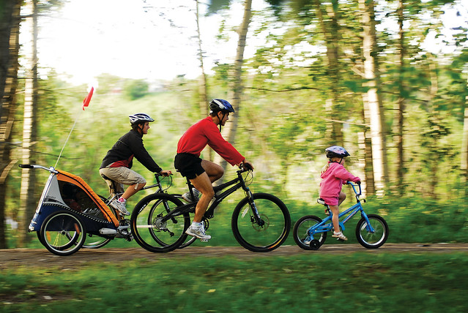

Kolesarjenje - ideja za naslednjo športno aktivnost.

